

**МУНИЦИПАЛЬНОЕ ОБРАЗОВАНИЕ**

**ГОРОДСКОЕ ПОСЕЛЕНИЕ ЛЯНТОР**

**СОВЕТ ДЕПУТАТОВ**

**ГОРОДСКОГО ПОСЕЛЕНИЯ ЛЯНТОР ТРЕТЬЕГО СОЗЫВА**

**Р Е Ш Е Н И Е**

20 марта 2015 года №112

Об отчёте Главы городского поселения

Лянтор о результатах его деятельности

и результатах деятельности Администрации

городского поселения Лянтор за 2014 год

В соответствии со статьями 35 и 36 Федерального Закона от 06.10.2003 №131-ФЗ «Об общих принципах организации местно самоуправления в Российской Федерации», статьями 24 и 27 Устава городского поселения Лянтор, решения Совета депутатов городского поселения Лянтор от 25.10.2012 № 247 «Об утверждении Положения о порядке предоставления в Совет депутатов городского поселения Лянтор ежегодного отчета Главы городского поселения Лянтор о результатах его деятельности и деятельности Администрации городского поселения Лянтор (с изменениями и дополнениями № 275 от 26.02.2013, № 87 от 27.11.2014), Совет депутатов городского поселения Лянтор решил:

1. Отчёт Главы городского поселения Лянтор о результатах его деятельности и деятельности Администрации городского поселения Лянтор за 2014 год, согласно приложению 1 принять к сведению.

2. Признать результаты деятельности Главы городского поселения Лянтор и результаты деятельности Администрации городского поселения Лянтор за 2014 год удовлетворительными.

3.Опубликовать настоящее решение в официальном выпуске газеты «Лянторская газета» и разместить на официальной сайте Администрации городского поселения Лянтор.

|  |  |
| --- | --- |
| Председатель Совета депутатов  городского поселения Лянтор | Е.В.Чернышов |

**Отчет Главы**

**муниципального образования городское поселение Лянтор**

**«О результатах деятельности за 2014 год»**

Прошедший год для города, в целом, был стабильным, направленным на укрепление экономики, реализацию целевых программ, разработку муниципальных программ, на выполнение задач, определенных Советом депутатов и администрации города.

Главными задачами являлись решение вопросов местного значения на уровне муниципального образования и достижение на этой основе повышения уровня и качества жизни населения; повышение инвестиционной привлекательности территории города для бизнеса.

Благодаря активному взаимодействию с депутатским корпусом, администрацией города, руководителями предприятий, организаций, поставленные задачи были, в основном, выполнены.

Особенностями 2014 года стали выборы Губернатора Тюменской области 14 сентября 2014г. Для исполнения жителями города своего гражданского долга в городе была организована работа 13 избирательных участков, явка избирателей составила 31,77 %.

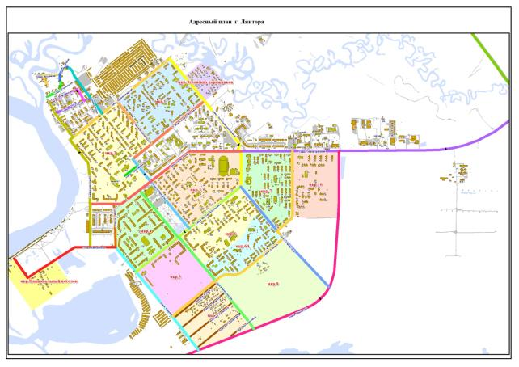

Численность постоянного населения города составляет 41 206 человек и увеличилась по сравнению с предыдущим годом на 2,0%.

В 2014 году в городе родилось 584 человека (за 2013 год – 650 человек), наблюдается снижение числа родившихся детей на 0,9%.

Показатель смертности в городе в 2014 году составил 109 человек, что на 11 человек или на 9,1 % ниже уровня аналогичного периода 2013 года (2013 год – 120 человек).

Величина естественного прироста населения за отчётный период составила 475 человек, что меньше периода 2013 года на 10,4 % (2013 год – 530 человек).

Значительное влияние на ситуацию с рождаемостью оказывает развитие семейно-брачных отношений.

Так, в 2014 году зарегистрировано 344 брака, (2013 год 345 регистраций брака)

На 01 января 2015 года зарегистрировано прибывших в наш город 2 397 человек (2013 год – 2 583 человека), убывших – 2 064 человека (2013 год – 2 126 человек).

Одним из индикаторов, характеризующих уровень жизни населения, является заработная плата.

В отчётном периоде среднесписочная численность работников по полному кругу организаций ориентировочно составила 24,915 тыс. человек, практически не изменилась, увеличившись на 0,3 % по отношению к аналогичному периоду 2013 года (2013 год – 24,840 тыс. человек).

Преобладающая численность работающих занята в следующих видах деятельности:

* «Добыча полезных ископаемых» - 42,3%;
* «Образование» - 20,0%;
* «Здравоохранение и предоставление социальных услуг» - 9,5%;

В условиях дефицита трудовых ресурсов, важное значение имеет проведение активной политики занятости, которая включает мероприятия по содействию трудоустройства незанятых граждан.

В 2014 году за получением государственных услуг в службу занятости обратилось 1 282 человека, из них:

* 591 человек за содействием в поиске подходящей работы;
* 342 человека за информацией о положении на рынке труда;
* 671 человек за профессиональной ориентацией.

За 2014 год службой занятости статус безработного присвоен 186 гражданам, что на 9,7% меньше аналогичного показателя за прошлый год (2013 год – 206 человек).

В отчётном периоде наблюдается рост численности безработных граждан, имеющих профессиональное образование. Из числа граждан, зарегистрированных в центре занятости в качестве безработных на 01 января 2015 года 74,5% имеют профессиональное образование. (на 01.01.2014г. 65,4 %.)

По-прежнему, большую часть безработных граждан составляют женщины – 33 человека (70,2%), из них 13 женщин, зарегистрированных в качестве безработных, воспитывают несовершеннолетних детей.

Проблема женской безработицы связана в основном, с малым количеством женских вакансий.

Численность трудоустроенных граждан, в отчётном периоде составила 409 человек или 63,0% обратившихся за содействием в поиске подходящей работы (2013 год – 507 человек или 62,1%).

Среднемесячная заработная плата на одного работника по крупным и средним предприятиям города в 2014 году составила 31 955 рублей (2013 год – 29 894 рубля).

Среднегодовая численность пенсионеров в отчётном периоде составила 8 133 человека, что на 1 484 человека больше, по отношению к аналогичному периоду (2013 год – 6 649 человека).

Средний размер назначенных пенсий по старости составил 17 064,72 рублей или 108,7 % к аналогичному периоду 2013 года (15 707,00 рублей).

**Муниципальный бюджет**

Главным инструментом проведения социальной, финансовой и инвестиционной политики на территории муниципального образования является городской бюджет.

Применение различных инструментов бюджетной политики, оптимизация расходных обязательств и иные мероприятия, направленные на снижение расходов бюджета, дали возможность сформировать необходимое финансовое обеспечение поставленных задач.

**Усилия администрации города были и остаются направленными на поиск резерва пополнения доходной части бюджета, повышение эффективности расходов, вхождения города в районные и окружные программы, а также инвестиционные проекты.**

В течение 2014 года объем бюджета по доходам увеличился к первоначальному плану на 16 446,3 тыс. руб., объем бюджета по расходам увеличился на 51 337,3 тыс. руб. Дефицит бюджета города составляет 34 891,0 тыс. руб., который покрывается за счёт источников внутреннего финансирования.

Уточненный годовой план по доходам бюджета города составляет 531 968,6 тыс. руб.

Исполнение доходной части бюджета за 2013 - 2014 годы представлено в таблице:

|  |  |  |  |  |
| --- | --- | --- | --- | --- |
| Наименование | Год | План на год | Исполнение с начала года | % исполнения от годовых назначений |
|
| Налоговые доходы | 2013 | 152 308,11 | 154 928,54 | 101,7 |
| 2014 | 167 558,52 | 167 211,46 | 99,8 |
| Неналоговые доходы | 2013 | 68 812,23 | 81 645,32 | 118,6 |
| 2014 | 66 969,53 | 74 123,85 | 110,7 |
| Безвозмездные поступления | 2013 | 282 847,52 | 273 259,71 | 96,6 |
| 2014 | 297 440,57 | 293 434,41 | 98,7 |
| ИТОГО: | 2013 | 503 967,86 | 509 833,57 | 101,2 |
| 2014 | 531 968,62 | 534 769,72 | 100,5 |

Диаграмма - структура налоговых и неналоговых доходов бюджета за 2014 года (фактическое исполнение)

Наибольший удельный вес в общем объеме налоговых и неналоговых доходов занимают доходы от поступления налога на доходы физических лиц – 52 %, наименьший – 0,9% по прочим доходам от использования имущества и прав, находящихся в мун. собственности.

**Безвозмездные поступления** от других бюджетов бюджетной системы РФ от годовых назначений исполнены на 98,7 %, что в денежном выражении составляет 293 434,4тыс. руб.

Диаграмма - структура безвозмездных поступлений в бюджет за 2014 год

(фактическое исполнение)



Структура безвозмездных поступлений состоит из:

**–** дотации бюджету поселения на выравнивание бюджетной обеспеченности в сумме 99 406,9 тыс. руб.;

**–** дотации на поддержку мер по обеспечению сбалансированности бюджетов в сумме 120 838,6 тыс. руб.;

**–** субвенции бюджетам муниципальных образований на государственную регистрацию актов гражданского состояния в сумме 1 687,2 тыс. руб.;

**–** субвенции бюджетам муниципальных образований на осуществление первичного воинского учета на территориях, где отсутствуют военные комиссариаты в сумме 4 120,0 тыс. руб.;

**–** иных межбюджетных трансфертов в сумме 67 412,3 тыс. руб., в том числе:

* финансирование наказов избирателей депутатам ХМАО-Югры в сумме 2 675,6 тыс. руб.;

* подпрограмма "Содействие трудоустройству граждан" государственной программы "Содействие занятости» в сумме 225,1 тыс. руб.;

* подпрограмма "Профилактика правонарушений" государственной программы "Обеспечение прав и законных интересов населения ХМАО-Югры в отдельных сферах жизнедеятельности в 2014- 2020 годах" в сумме 80,0 тыс. руб.;

* иные межбюджетные трансферты на осуществление полномочий по хранению, комплектованию, учету и использованию архивных документов в рамках подпрограммы "Соверш. системы управ. культуры в ХМАО-Югре" гос. прогр. «Развитие культуры и туризма в ХМАО-Югре на 2014-20г.г." в сумме 42,4 тыс. руб.;

* подпрограмма "Дорожное хозяйства" государственной программы "Развитие транспортной системы ХМАО-Югры на 2014-2020 годы" в сумме 29 305,6 тыс. руб.;

*прочие безвозмездные поступления от департамента культуры Тюменской области (по распоряжению правительства Тюменской области от 11.06.2013 №1064-рп) на проведение ремонта входной группы здания и прилегающей к ней территории МУК "ЛДК "Нефтяник" в сумме 942,6 тыс. руб.;

* иные межбюджетные трансферты по государственной программе "Обеспечение доступным и комфортным жильем жителей ХМАО-Югры в 2014- 2020 годах" в сумме 1 515,4 тыс. руб.;

* иные межбюджетные трансферты на обеспечение полномочий, передаваемых на уровень муниципального района в сумме 1 293,9 тыс. руб.;

* иные межбюджетные трансферты на формирование дорожных фондов поселений в сумме 11 553,1 тыс. руб.;

* гранты бюджетам поселений за качество организации и осуществления бюджетного процесса в сумме 2 162,2 тыс. руб.;

* безвозмездные поступления для приобретения одежды сцены для МУК "ГДМ "Строитель" в сумме 886, 5 тыс. руб.;

* межбюджетные трансферты на проведение капитального ремонта части плоскостных сооружений спортивной площадки "Центр физической культуры и спорта "Юность" в сумме 6 704,1 тыс. руб.;

* иные межбюджетные трансферты на проведение капитального ремонта самотечного коллектора в мкрн. 3 г.п. Лянтор в сумме 3 415,0 тыс. руб.;

* подпрограмма "Поддержание устойчивого исполнения бюджетов муниципальных образований АО" государственной программы "Создание условий для эффективного и ответственного управления мун. финансами, повышения устойчивости местных бюджетов ХМАО-Югры" в сумме 2 153,5 тыс. руб.;

* подпрограмма "Обеспечение прав граждан на доступ к культурным ценностям и информации" государственной программы "Развитие культуры и туризма в ХМАО-Югре на 2014 -2020 годы" в сумме 589,3 тыс. руб.;

* иные межбюджетные трансферты на осуществление расходов по благоустройству населённых пунктов и содержание автомобильных дорог местного значения в сумме 4 810,6 тыс. руб.

– возврат субвенций прошлых лет из бюджетов поселений в сумме -30,6 тыс. руб.

Наибольший удельный вес в поступлениях за 2014 год составляют безвозмездные поступления – 55 %, наименьший удельный вес составляют неналоговые доходы – 14 %.

Диаграмма - структура доходной части бюджета

за 2014 год (фактическое исполнение)



Уточненный годовой план по расходам бюджета города составляет 566 859,7 тыс. руб.

Исполнение расходной бюджета за 2014 год в сравнении с 2013 годом в разрезе разделов функциональной классификации представлено в таблице:

тыс. руб.

|  |  |  |  |  |  |
| --- | --- | --- | --- | --- | --- |
| Наименование | Рз | Год | План на год | Исполнение с начала года | % исполнения от годовых назначений |
| ОБЩЕГОСУДАРСТВЕННЫЕ ВОПРОСЫ | 01 | 2013 | 139 356,5 | 137 821,4 | 99 |
| 2014 | 152 952,4 | 148 006,9 | 97 |
| НАЦИОНАЛЬНАЯ ОБОРОНА | 02 | 2013 | 3 841,5 | 3 767,4 | 98 |
| 2014 | 4 502,8 | 4 487,1 | 100 |
| НАЦИОНАЛЬНАЯ БЕЗОПАСНОСТЬ И ПРАВООХРАНИТЕЛЬНАЯ ДЕЯТЕЛЬНОСТЬ | 03 | 2013 | 2 943,3 | 2 809,2 | 95 |
| 2014 | 2 937,5 | 2 847,9 | 97 |
| НАЦИОНАЛЬНАЯ ЭКОНОМИКА | 04 | 2013 | 73 137,9 | 68 897,9 | 94 |
| 2014 | 89 754,9 | 76 998,0 | 86 |
| ЖИЛИЩНО-КОММУНАЛЬНОЕ ХОЗЯЙСТВО | 05 | 2013 | 119 314,0 | 116 513,7 | 98 |
| 2014 | 92 660,7 | 83 935,4 | 91 |
| ОБРАЗОВАНИЕ | 07 | 2013 | 670,0 | 670,0 | 100 |
| 2014 | 0,0 | 0,0 | 0 |
| КУЛЬТУРА, КИНЕМАТОГРАФИЯ | 08 | 2013 | 156 894,1 | 152 904,3 | 97 |
| 2014 | 176 128,8 | 175 320,4 | 100 |
| СОЦИАЛЬНАЯ ПОЛИТИКА | 10 | 2013 | 25 687,0 | 17 689,5 | 69 |
| 2014 | 9 086,5 | 9 086,5 | 100 |
| ФИЗИЧЕСКАЯ КУЛЬТУРА И СПОРТ | 11 | 2013 | 54 464,1 | 46 209,7 | 85 |
| 2014 | 37 542,3 | 37 269,9 | 99 |
| СРЕДСТВА МАССОВОЙ ИНФОРМАЦИИ | 12 | 2013 | 250,0 | 250,0 | 100 |
| 2014 | 0,0 | 0,0 | 0 |
| МЕЖБЮДЖЕТНЫЕ ТРАНСФЕРТЫ ОБЩЕГО ХАРАКТЕРА БЮДЖЕТАМ СУБЪЕКТОВ РОССИЙСКОЙ ФЕДЕРАЦИИ И МУНИЦИПАЛЬНЫХ ОБРАЗОВАНИЙ | 14 | 2013 | 0,0 | 0,0 | 0 |
| 2014 | 1 293,9 | 1 293,9 | 100 |
| ВСЕГО |  | 2013 | 576 558,4 | 547 533,0 | 95 |
| 2014 | 566 859,7 | 539 245,9 | 95 |

Структура расходов за 2014 год в разрезе разделов функциональной классификации (фактическое исполнение)



Таким образом, по итогам 2014 годаобщая сумма доходов составляет 534 769,7 тыс. руб., что в процентном выражении равняется - 101 % отуточненного годового объёма доходов, а общая сумма расходов составляет 539 245,9тыс. руб., что в процентном выражении составляет – 95 % к уточненному годовому плану.

Диаграмма - исполнение бюджета г.п. Лянтор за 2014 год



**Промышленность, инвестиции, предпринимательство**

Промышленное производство в муниципальном образовании в основном представлено предприятиями по добыче нефти и газа.

Важнейшим внутренним фактором, который оказывает влияние на динамику развития экономики города является моноспециализация промышленности.

В промышленности города наблюдается положительная динамика роста объёмов производства. Отгрузка товаров собственного производства, выполненных работ и услуг собственными силами составила 10,4 млрд. рублей - это 109,5 % к уровню прошлого года (2013 год – 9,5 млрд. рублей).

Наибольшую долю в структуре промышленного производства составляют предприятия по добыче нефти и газа, их доля объёма отгруженных товаров собственного производства составила 86,0% или 8,9 млрд. рублей.

Наряду с предприятиями нефтяной и газовой промышленности свою деятельность в городе осуществляют предприятия автомобильного транспорта, жилищно-коммунального хозяйства, торговли, общественного питания, сферы бытовых услуг, оказывая немаловажное влияние на экономику города.

Объём отгруженных товаров, выполненных работ и услуг предприятием МУП «УТВиВ» составил 552,891 млн. рублей, увеличение составило 11,2 % по отношению к аналогичному периоду 2013 года (за 2013 год – 497,122 млн. рублей).

С целью развития инфраструктуры города, строительства объектов жилищного фонда и социального назначения, а также поддержания производственных мощностей предприятий города, привлекаются собственные средства предприятий. На территории города ведут строительство такие крупные застройщики, как ОАО «Сургутнефтегаз», ООО «Молодёжно жилищный комплекс», ООО «Севержилстрой–1» г. Омск, ОАО «Строительная компания Дина» г. Нижнекамск.

Продолжена реализация всех программ и подпрограмм по улучшению жилищных условий населения города.

В 2014 году за счёт средств индивидуальных застройщиков (согласно выданным разрешениям) введено в эксплуатацию 5 285,6 м2 общей площади жилищного фонда.

Также был продолжен процесс преобразования материально – технической базы розничной торговли местных торговых сетей в современную индустрию сервиса.

Строятся новые и реконструируются уже существующие объекты стационарной сети. Так, в 2014 году выданы разрешения на ввод в эксплуатацию объектов торговли с площадью застройки 3 336,7 м м2.

В 2014 году были реализованы запланированные инвестиционные мероприятия по программам ХМАО-Югры и Сургутского района по объектам города Лянтор:

|  |  |  |  |  |  |
| --- | --- | --- | --- | --- | --- |
| № п/п | Наименование программы/программного мероприятия | План на 2014 год, тыс.руб. | Исполнение в 2014 году, тыс.руб. | % исполне-ния от плана на 2014 год | Причины неисполнения программных мероприятий |
| 1 | ***Муниципальная программа "Совершенствование жилищно – коммунального хозяйства в Сургутском районе ".*** | | | | |
| 1.1 | Реконструкция полигона по захоронению ТБО,  г. Лянтор (1 этап) | 87 142,5 | 81 391,4 | 93 | Работы по контракту выполнены в полном объёме. Не освоены финансовые средства бюджета Сургутского района из-за непоступления средств из бюджета округа |
| 1.2 | Инженерные сети в мкр.№8 (1 очередь) г.Лянтор | 19,00 | 19,00 | 100 |  |
| 1.3 | Инженерные сети с устройством газопоршневой установки в котельной № 3 г.Лянтор | 650,248 | 0 | 0 | Отставание подрядной организации от графика производства работ. Направлена претензия. |
| Итого по Программе: | | 87 811,748 | 81 410,449 | 93 |  |
| 2 | ***Муниципальная программа «Энергосбережение и повышение энергетической эффективности»*** | | | | |
| 2.1 | «Электрические сети от ПС-110/35/10 кВ "Городская" до существующих сетей 10 кВ, г. Лянтор, 1 этап | 1 015,5 | 549,0 | 54 | Из-за отсутствия финансовых средств в бюджете района не оплачена кредиторская задолженность (30%) по контракту |
| 2.2 | РП ТП2*1000 КВА с эл.сетями в мкр.5 г.Лянтор | 2 432,5 | 2 432,5 | 100 |  |
| Итого по программе: | | 3 448,0 | 2 981,5 | 86 |  |
| 3 | ***Муниципальная программа «Образование Сургутского района»*** | | | | |
| 3.1 | Детский сад на 280 мест | 3 174,2 | 1 265,9 | 40 | Объект введён в эксплуатацию. Остаток средств бюджета ХМАО возвращён |
| Итого по программе: | | 3 174,2 | 1 265,9 | 40 |  |
| **Итого по капитальному строительству объектов города:** | | **94 433,9** | **85 657,8** | **91** |  |

Также в 2014 году были запланированы и выполнены инвестиционные мероприятия по программам ХМАО - Югры и Сургутского района по проведению капитальных ремонтов на объектах города:

|  |  |  |  |  |  |
| --- | --- | --- | --- | --- | --- |
| № п/п | Наименование программы/программного мероприятия | План на 2014 год, тыс.руб. | Исполнение в 2014 году, тыс.руб. | % исполне-ния от плана на 2014 год, тыс.руб. | Причины неисполнения программных мероприятий |
| 1 | ***Муниципальная программа «Образование Сургутского района»*** | | | | |
| 1.1 | «Детский сад «Сибирячок», мкр.4, стр.22 г.Лянтор» | 93,2 | 21,9 | 24 | Работы выполнены в полном объёме.  В октябре контракт расторгнут по Соглашению сторон. |
| 1.2 | «Школа на 840 уч-ся  г. Лянтор, 2 мкр. д. 67 (кровля)» | 89,2 | 89,2 | 100,0 |  |
| 1.3 | «Школа №5 на 844 учащихся, мкр.4, стр. 26, г. Лянтор» | 15 107,3 | 13 742,3 | 91 | В связи с отсутствием финансовых средств в бюджете Сургутского района выполненные по контракту работы не оплачены |
| Итого по программе: | | 15 289,8 | 13 853,6 | 91 |  |
| 2 | ***Муниципальнаяя программа "Энергосбережение и повышение энергетической эффективности на 2010-2015 годы в МО Сургутский район".*** | | | | |
| 2.1 | «Детский сад «Светлячок», мкр.7 стр.69 г.Лянтор» | 19 191,6 | 19 106,5 | 100 |  |
| 2.2 | «Детская юношеская спортивная школа, гЛянтор | 155,7 | 0,0 | 0 | В связи с отсутствием финансовых средств в бюджете Сургутского района выполненные по контракту работы не оплачены |
| Итого по программе: | | 19 347,3 | 19 106,5 | 99 |  |
| **Итого по капитальному ремонту объектов города:** | | **34 637,1** | **32 960,1** | **95** |  |

Малое и среднее предпринимательство играет значительную роль в решении важнейших задач по обеспечению занятости населения, сохранению стабильности на рынке труда, насыщению населения товарами и услугами.

Сектор малого и среднего бизнеса города представлен услугами бытового обслуживания, услугами общественного питания, производством хлеба и хлебобулочных изделий и многое другое.

В нашем городе в отчётном периоде зарегистрировано 826 индивидуальных предпринимателя. Увеличение числа индивидуальных предпринимателей по отношению к аналогичному периоду 2013 года составило 0,4% (2013 год - года – 823 индивидуальных предпринимателя.

Оборот розничной торговли по всем каналам реализации оценочно составил в отчётном периоде 4,8 млрд. руб. в действующих ценах, что больше аналогичного периода 2013 года на 7,3% (2013 год – 4,5 млрд. руб.)

Динамика розничного товарооборота

|  |  |  |  |
| --- | --- | --- | --- |
| Показатели | Ед. изм. | 2013 год | 2014 год |
| Оборот розничной торговли в текущих ценах | млрд. руб. | 4,5 | 4,8 |
| в том числе на одного жителя | тыс. руб. | 111,7 | 116,5 |

В расчёте на одного жителя оборот розничной торговли в отчётном периоде составил 116,5 тыс. руб., что на 4,3% больше аналогичного периода прошлого года (2013 год – 111,7 тыс. руб.)

Положительная динамика обусловлена развитием торговых федеральных и региональных сетей. Появление современных торговых комплексов усиливает конкуренцию на потребительском рынке, которая, безусловно, идёт на пользу жителям и гостям города, увеличивает розничный товарооборот.

**Муниципальная собственность, жилье, земля**

Вопросы формирования эффективного управления и распоряжения муниципальной собственностью являются приоритетными для города. Решение проблемы создания эффективной системы управления муниципальным имуществом предполагает сосредоточение следующих нормотворческих, организационных и управленческих усилий администрации.

При разграничении муниципальной собственности Сургутского района: в собственность города в 2014 году приняты Дворец культуры «Юбилейный» с оборудованием, магазин «Подсобное хозяйство» по ул. Нефтяников 6, встроенное нежилое помещение по ул. Набережная 4, автодром в Вахтовом поселке, квартиры и движимое имущество (костюмы для ДК «Нефтяник» и ГДМ «Строитель»).

В декабре получены документы по приему в собственность ЦТП, сетей, оборудования, проектной документации и нежилого встроенного помещения офис «Совет ветеранов» в доме № 3 в 5 микрорайоне.

Из имущества отнесенного к категории «бесхозяйное имущество»: приняты в собственность три бесхозяйные КНС № 76, 77, 83 и сквер по ул. Центральная в 6 микрорайоне, право собственности зарегистрировано, подготовлены материалы и заявление в суд, в декабре состоялось судебное заседание по бесхозяйному складу на территории ЛГ МУП «УТВиВ», начата работа по постановке на учет как бесхозяйного нежилого встроенного помещения на 1-м этаже здания (1 микрорайон, дом 35/1).

Для выполнения мероприятий по расселению жильцов аварийных домов, приобретены 16 квартир у жильцов аварийного жилого дома по адресу: 1 микрорайон дом № 6.

Приобретены 11 квартир для расселения аварийного жилого дома по адресу: 1 микрорайон, дом № 20/1.

Из собственности ХМАО – Югры принято движимое имущество (бильярдные столы).

В соответствии с прогнозным планом приватизации была проведена оценка имущества, разработаны условия приватизации, подготовлена аукционная документация.

Из трёх планируемых к приватизации объектов по результатам продажи посредством публичного предложения реализованы два – автомобиль «Нива» и автомобиль Тойота Авенсис (на сумму 153 000 рублей).

Передан в собственность граждан за плату земельный участок, на котором расположен объект недвижимости, принадлежащий на праве собственности гражданам (на сумму 366 321 рубль 32 копейки).

Поступления от аренды муниципального имущества пополнили бюджет города на 2 145 617,44 рублей, а от аренды земельных участков на 185 034,87 рублей.

По результатам проведенной приватизации жилых помещений исключены из реестра жилых помещений 127 квартиры.

За отчетный период принято на учёт в качестве нуждающихся и малоимущих 21 гражданин и 5 граждан, имеющих право на предоставление жилого помещения вне очереди, отказано в постановке на учёт по различным основаниям - 5 гражданам.

В результате проводимых работ в текущем году на 01.04.2014 в списке очередности граждан, нуждающихся в жилых помещениях, предоставляемых по договору социального найма из муниципального жилищного фонда, состоит 1578 человек (на 01.04.2013 – 1653 человек).

Также по состоянию на 01 апреля 2014 года сформирован и утверждён список граждан, имеющих право на предоставление жилых помещений по договорам социального найма вне очереди, в котором состоит 17 человек (на 01.04.2013 - 20). В течение 2014 года принято на учет в качестве нуждающихся и малоимущих граждан - 21 (в 2013 - 18 человек) и 5 чел, имеющих право на предоставление жилого помещения вне очереди (в 2013 г.- 3 человека).

В течение отчетного года жилищным отделом проведена работа по выявлению и принятию мер к снятию с учета граждан, утративших право состоять на соответствующем учете. Так, в течение отчетного периода сняты с учета в качестве нуждающихся 91 человек (в 2013 – 98 человек).

В соответствии со списками очерёдности в течение отчётного периода по договорам социального найма предоставлено жильё 15 семьям, из них - имеющим право на внеочередное предоставление - 5 семьям, 1 из которых – из муниципального жилищного фонда Сургутского района (в 2013 -5, имеющим право на внеочередное предоставление 10 семьям, 9 из которых из муниципального жилищного фонда Сургутского района), на условиях договоров найма жилого коммерческого использования 32 жилых помещения, на основании договоров безвозмездного пользования 14 жилых помещений, на основании договоров найма жилых помещений в общежитии 25 жилых помещений.

В том числе жилищным отделом за отчетный период оформлено и заключено:

- 128 - договоров передачи (в порядке приватизации) жилых помещений в собственность граждан (в 2013 -118), дубликатов договоров приватизации – 9;

- 129 договоров социального найма и дополнительных соглашений к ним на занимаемые муниципальные жилые помещения;

- 147 договоров и дополнительных соглашений к ним безвозмездного пользования муниципальными жилыми помещениями (в 2013 – 172);

- 201 договор коммерческого найма и дополнительных соглашений к ним, жилых помещений муниципального жилищного фонда;

- 1 договор аренды муниципального жилого помещения;

- 42 договора и дополнительных соглашений к ним, найма жилых помещений в общежитии муниципального жилищного фонда;

- соглашений о расторжении договоров – 63;

- принято 45 пакетов документов студентов на получение мест в общежитии;

- распределены койко-места в общежитии - 31 студенту.

**Дороги, транспорт**

В отчетном году выполнялись мероприятия, предусмотренные муниципальной Программой "Развитие, совершенствование сети автомобильных дорог общего пользования местного значения и улично-дорожной сети в городском поселении Лянтор на 2013-2017 года", а также прочие мероприятия по дорожному хозяйству. Всего в 2014 году выполнены следующие работы:

* 6 800 м² ямочного ремонта на магистральных и внутриквартальных дорогах города,
* 200 м² ликвидирована коллейность на кольце возле «НГДУ» по улице Назаргалеева в районе жилого дома № 30.

**Из них:**

* ямочный ремонт асфальтобетонного покрытия на магистральных дорогах города – на сумму 4 562,9 тыс.руб. (4 000 м²). Подрядчик ООО «Дорожно-строительный трест № 1» (ООО ДСТ №1)

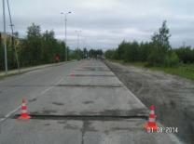 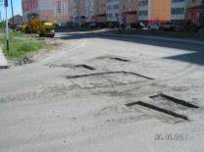 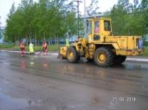

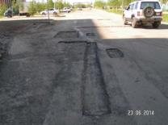 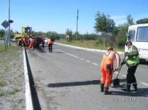 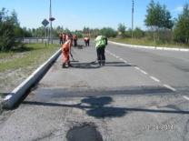

* ямочный ремонт асфальтобетонного покрытия на внутриквартальных дорогах

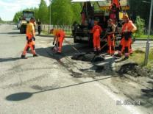 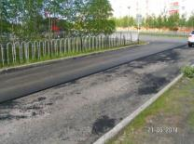 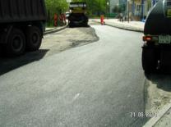

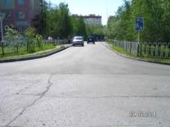 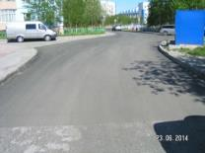 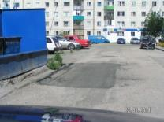

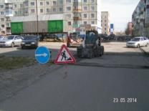 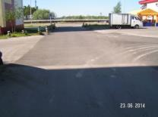 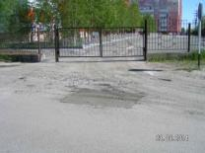

* за счёт экономии от проведённых аукционов по ямочному ремонту, дополнительно выполнен ямочный ремонт магистральных автодорог города.

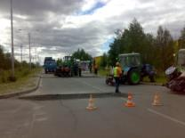 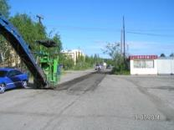 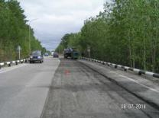

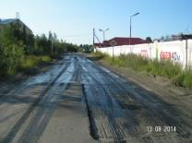 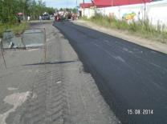 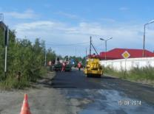

* ликвидирование колейности в продольном профиле проезжей части дороги на кольце возле НГДУ по ул. Назаргалеева в районе ж/д. № 30

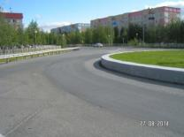 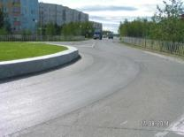 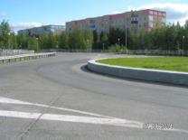

* выполнена окраска шести остановочных павильонов

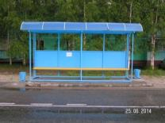 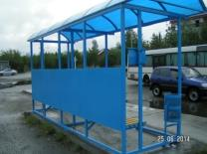 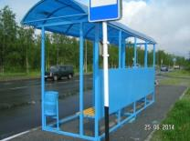

* большую помощь для города в 2014 году оказало ОАО «Сургутнефтегаз», в виде полной укладки нового асфальтобетонного покрытия на улице Комсомольская

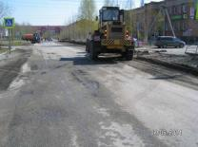 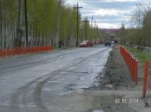 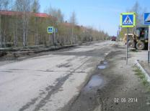

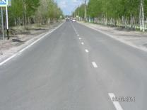 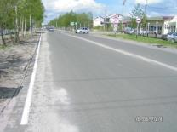 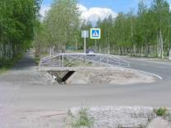

* выполнено устройство средств организации и регулирования дорожного движения - светофорный объект на перекрёстке улиц Салавата Юлаева – Эстонских дорожников

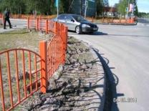 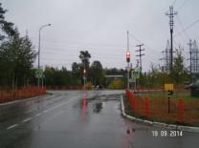 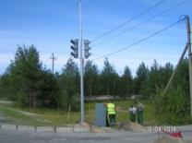

* подготовлена проектная документация на капитальный ремонт ул. Виктора Кингисеппа – Стоимость строительно-монтажных работ по реконструкции улицы составляет – 137 895,9 тыс. руб.

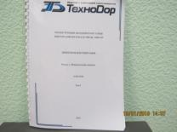

* подготовлена проектная документация на капитальный ремонт улицы Таежная. Данный вид работ выполнила фирма ООО «Проект-А» Стоимость строительно-монтажных работ на реконструкцию составляет – 52 726,3 тыс. руб.

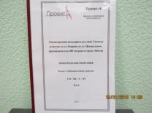

* проведены работы по обследованию конструктивных элементов двух мостов через реку «Вачим» по ул. Дружбы народов и ул. Северна

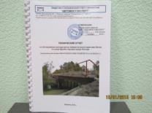 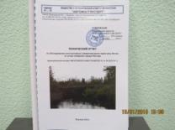

В летний период 2014 года в результате сложившейся экономии от проведённых аукционов дополнительно были выполнены работы по устройству тротуарных дорожек:

* в 4 мкр. (вдоль жилых домов № 4 и № 14) стоимостью 546,0 тыс. руб.– 131,4 м.п.,

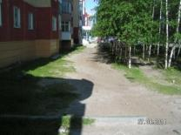 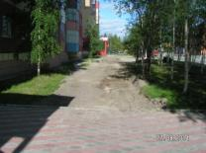 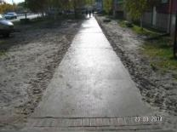

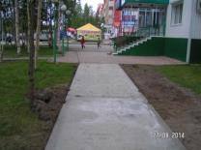 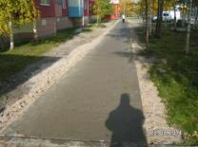 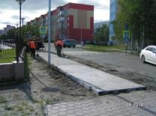

* по ул. Парковая (в районе ДК «Юбилейный») и по ул. Центральная (в районе детского сада «Город детства» 246 м.п.)

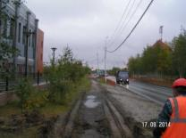 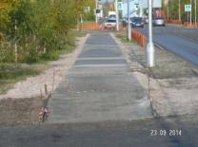

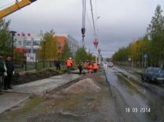 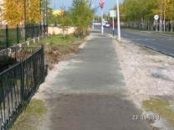

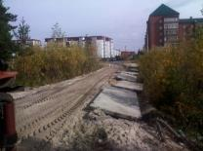 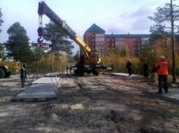 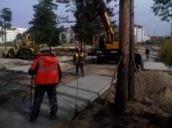

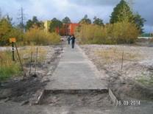 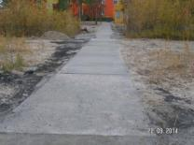 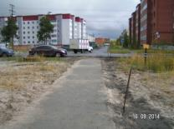

Таким образом, обеспечен подход пешеходов, идущих от автобусной остановки к детскому саду «Город детства» со стороны ул. Центральная.

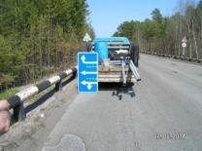 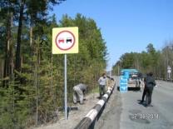 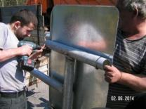

Дополнительно, за счёт средств государственной программы «Развитие транспортной системы ХМАО – Югры на 2014-2020 годы» (при софинансировании бюджетных средств округа и бюджета города) выполнен ремонт асфальтобетонного покрытия на сумму 29490,634 тыс.руб.по следующим объектам:

* ул. Назаргалеева (8 500 м²) с устройством бордюрного камня, стоимость работ составила 10 128,7 тыс. руб.

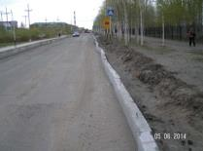 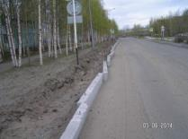 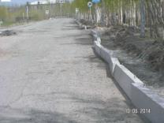

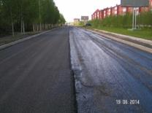 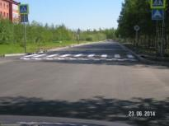 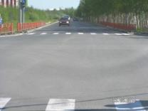

* ул. Эстонских дорожников – (15 050 м²), стоимость работ составила 14 636,4 тыс. руб.

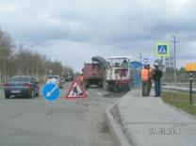 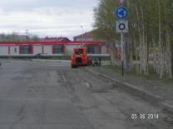 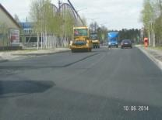

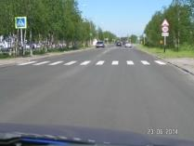 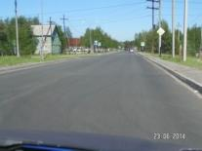 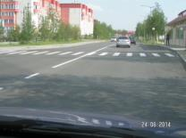

В результате экономии от проведённых аукционов по ул. Назаргалеева и ул. Эстонских дорожников появилась возможность выполнить ремонт участка автодороги улицы Центральная (4 333 м²) от ул. Виктора Кингисеппа до ул. Таёжная на сумму – 4 540,5 тыс. руб.

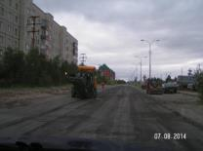 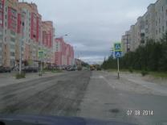 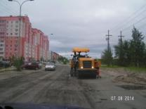

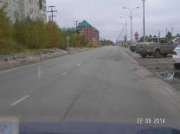 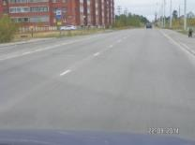 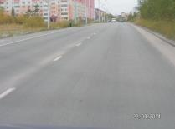

**Жилищно – коммунальное хозяйство, благоустройство**

В 2014 году в ходе подготовки объектов коммунального комплекса к работе в осенне-зимний период 2014-2015 гг. заключен и исполнен договор на предоставление субсидии МУП «УТВиВ» для выполнения работ по капитальному ремонту объектов коммунальной инфраструктуры по «Муниципальной программе в области энергосбережения и повышения энергетической эффективности объектов коммунального комплекса МУП «УТВиВ» на 2011 – 2015 годы» на сумму 27 млн. 974 тыс. руб., в том числе за счет средств бюджетов городского поселения Лянтор - 25 млн. 559 тысяч руб. и Сургутского района - 3 млн. 415 тыс. рублей.

Капитальный ремонт объектов коммунального комплекса включил в себя:

- Капитальный ремонт сетей ТС от ЦТП-73 до т/к 7-73-4Л (обводная);

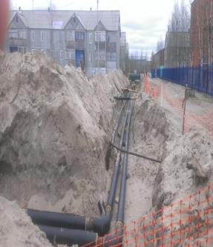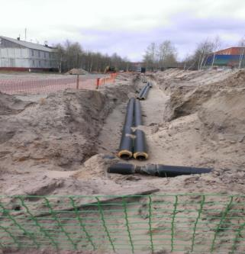

- Капитальный ремонт магистральных сетей от Т/К-26М до ЦТП-1;

- Капитальный ремонт сетей на участке от УТ-14 до ж.д. 53 микрорайона № 1;

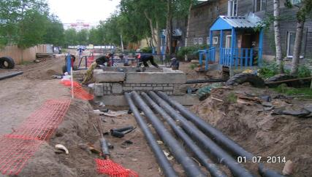

- Капитальный ремонт участка магистральной сети ТВС от т/к 24М до ЦТП № 4;

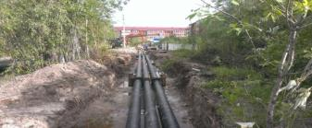

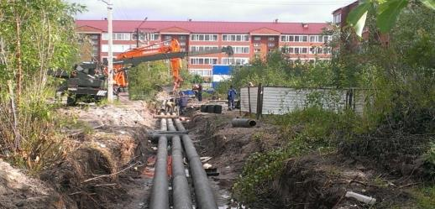

- Капитальный ремонт участка сетей ТВС от т/к 1-2-2П до т/к 1-2-3П, 1 мкр-н;

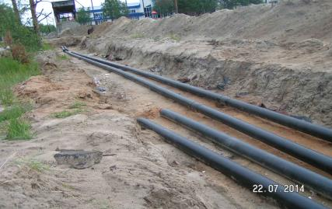

- Прокладка вторых вводов силовых кабелей, монтаж силового оборудования КНС;

- Капитальный ремонт участка сети ТВС, ж/д 10 до ж/д 9, 4 мкр.;

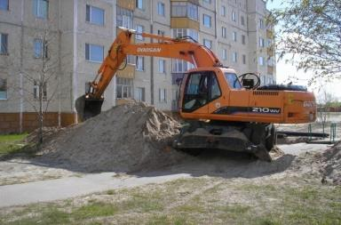

- Капитальный ремонт сетей ТВС здания ДК "Нефтяник";

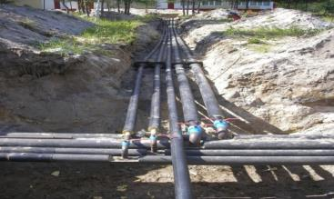

- Капитальный ремонт самотечного коллектора Ду 200 мм, L=144 м с узловым колодцем Ду 1420 мм, Н=2,2-5,2 м сети канализации КНС-82 в районе дома № 59 мкр. № 3.

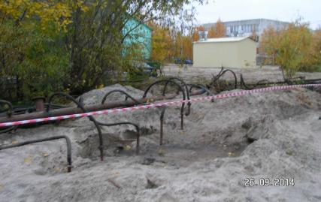

Учитывая, что протяженность изношенных сетей на территории города достаточно высока, при подготовке объектов к осенне-зимнему периоду 2014-2015 годов, в план мероприятий по капитальному ремонту на 2014 год были включены мероприятия по замене ветхих сетей.

Общая протяженность заменённых ветхих сетей теплоснабжения и горячего водоснабжения в 2014 году составила - 5,78 км (в 2-х трубном исполнении), что составляет 5,17%. от общей протяженности сетей требующих замены, при рекомендованном минимальном нормативе 4%.

Протяженность замены ветхих сетей ХВС составила 1 км, что составляет 1,17% от общей протяженности сетей требующих замены.

В 2014 году заменено почти в 3 раза больше ветхих сетей по сравнению с 2013 годом.

Проведенные мероприятия приведут к уменьшению потерь всех видов энергоносителей, снижение затрат на обслуживание оборудования, выбору оптимального баланса работы тепловых сетей, улучшению качества предоставляемых услуг.

Во исполнение Федерального закона Российской Федерации от 27 июля 2010 года № 190-ФЗ «О теплоснабжении», согласно заключенному контракту, ООО «Техносоюз» разработана и утверждена в установленном порядке схема теплоснабжения городского поселения Лянтор и её электронная модель.

Во исполнение Федерального закона от 07.12.2011 № 416-ФЗ «О водоснабжении и водоотведении» согласно заключенному контракту с ОАО «Челябинский институт по проектированию заводов тяжелого, энергетического и транспортного машиностроения» разработана и утверждена в установленном порядке схемы водоснабжения и водоотведения городского поселения Лянтор на период до 2024 года.

Схемы тепло-водоснабжения и водоотведения позволят ЛГ МУП «УТВиВ» разрабатывать технические решения, направленные на обеспечение потребителей качественными и надежными коммунальными услугами тепло-, водоснабжения и водоотведения при минимальном негативном воздействии на окружающую среду, внедрять энергосберегающие технологии и обеспечить системный подход в вопросах тепло-, водоснабжения и водоотведения.

В период подготовки к работе в осенне-зимний период 2014-2015 годов выполнена проверка готовности предприятий и учреждений жилищно-коммунального комплекса, социальной сферы, МУП «УТВиВ», составлены акты осмотра, выданы паспорта готовности к работе в осенне-зимний период 2014-2015 годов.

Подготовка объектов коммунального хозяйства, к работе в зимний период выполнена на 100%

В ноябре 2014 года Лянтор получил паспорт готовности к работе в осенне-зимний период 2014-2015 годов.

В целях организации сбора и вывоза бытовых отходов и мусора, организована работа по вывозу твёрдых бытовых отходов и крупногабаритного мусора от объектов жилищного фонда. Осуществлялся контроль за своевременным вывозом мусора и недопущением образования несанкционированных свалок. Всего на территории города услуги по сбору и вывозу мусора от населения оказывают 3 управляющих компании и МУП «Сургутрайторф» МО Сургутский район - 5 единиц специализированной техники и 4 единицы грузовой техники по вывозу крупногабаритного мусора.

Всего с территории города в течение года по данным МУП «Сургутрайторф» выведено более 150 тысяч куб. метров мусора.

С 2013 года полномочия по организации санитарной очистке территории от бесхозяйных животных осуществляет Администрация Сургутского района. В связи с этим между Комитетом ЖКХ, Т и С Администрации Сургутского района заключено соглашение о взаимодействии в части приёма и передачи заявок, поступающих от жителей города о бесхозяйных животных. За 2014 год на территории города:

- отловлено 438 животных;

- произведено выкашивание травы вдоль магистральных дорог на площади 17 Га,

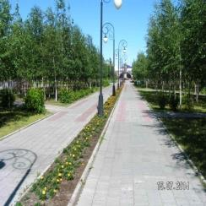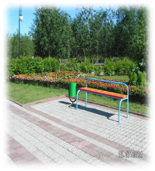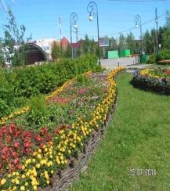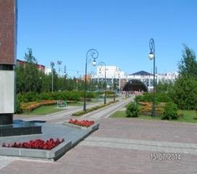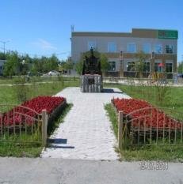\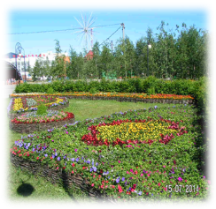

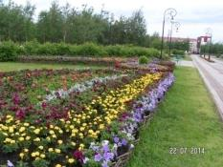 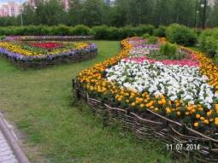

- произведена обрезка 3000 деревьев вдоль магистральных дорог;

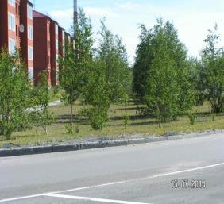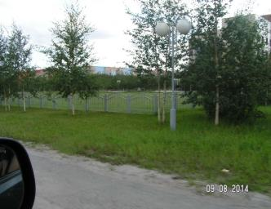

- были устроены и содержались в летний период цветники в скверах и на кольце (возле магазина «Мясной Двор»), возле стелы «Лянтор», возле здания Администрации города, в сквере (11 напольных цветочниц на площади и 9 вазонов в сквере), в 144 вазонах на опорах уличного освещения по улицам Парковая, С.Юлаева, Дружбы народов, В.Кингисеппа и во втором микрорайоне (заезд в Администрацию города). Всего высажено 39 936 цветов на площади 2594 м²;

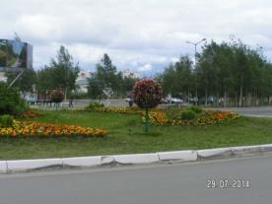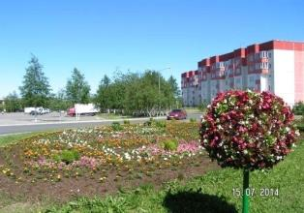

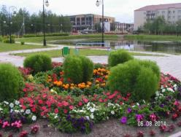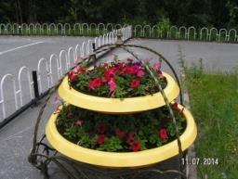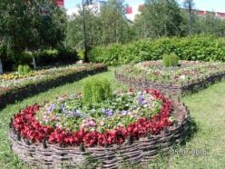 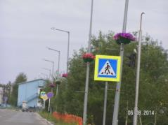

- выполнен ремонт газона на площади 1000 м2 в городском сквере,

- произведены работы по обрезке кустарника в городском сквере, подсадке кустарника 1200 шт.

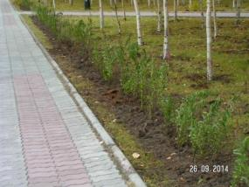 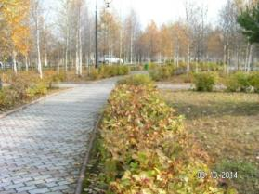

Для осуществления данных мероприятий были заключены 12 контрактов, договоров на сумму 4 503,4 тыс. руб. за счёт которых выполнено:

- содержание, охрана и разборка объектов зимнего городка в декабре 2013-январе 2014 года на городской площади на сумму 244,2 тыс. руб.;

- оформление улиц города к праздникам (развешивание флагов на опорах уличного освещения вдоль магистральных дорог города) на 97,9 тыс. руб.;

- для организации и проведения общегородских экологических субботников «Чистый город - зелёная планета», в котором приняло участие более 2 000 человек и более 70 предприятий, учреждений и организаций города.

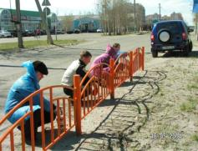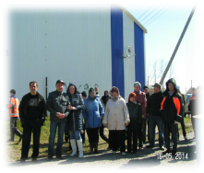

- проведена санитарная очистка водоёма в городском сквере

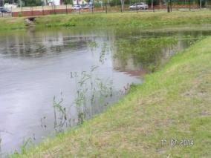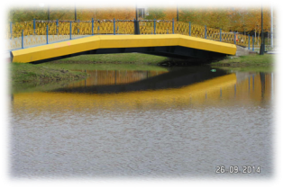

- закуплено 23 мусорных контейнера;

- отремонтированы и окрашены скамейки;

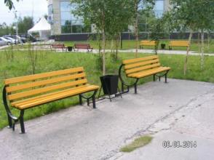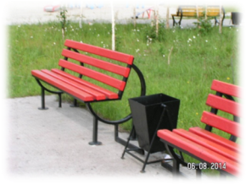

- на городской площади в начале декабря изготовлены ледяные скульптуры.

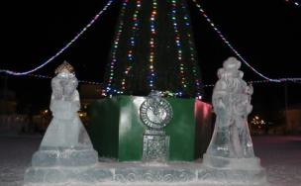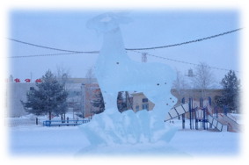

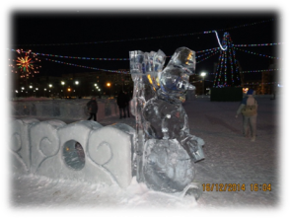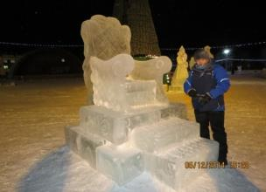

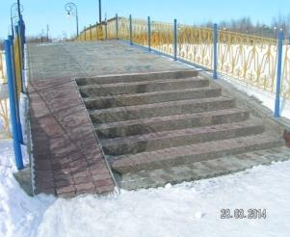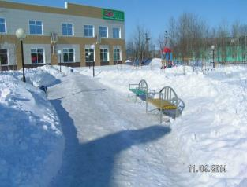

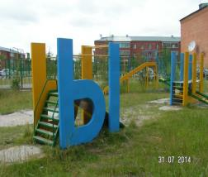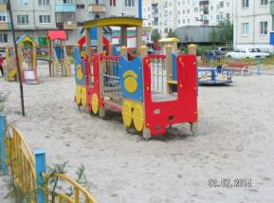

Заключены муниципальные контракты на содержание мест захоронений города Лянтор и на зимнее содержание территории городских скверов и площади на 2015 год на сумму 997,16 тыс. рублей.

Мероприятия, предусмотренные программой за счёт средств бюджета города, за 12 месяцев выполнены в полном объёме в пределах бюджетного финансирования.

В результате проведенных и выполняемых работ созданы комфортные условия для проведения массовых мероприятий, обеспечиваются безопасные условия проведения досуга детей и взрослого населения, выполняются работы по созданию гармоничной архитектурно-ландшафтной среды.

В конце года за счёт средств городского бюджета удалось порадовать горожан светящимся светодиодным «Деревом», установленным на территории КСК «Юбилейный».

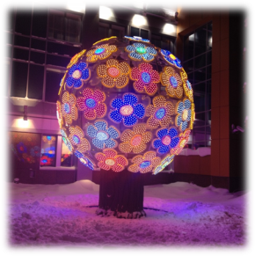

За счет средств бюджетов округа и Сургутского района, выделенных в рамках Программы ХМАО – Югры «Создание условий для эффективного и ответственного управления муниципальными финансами, повышения устойчивости местных бюджетов ХМАО на 2014-2020 годы» в 2014 году выполнены мероприятия по обустройству городской площади на сумму 2 085, 3 тыс. руб.

За счёт данных средств по периметру городской площади установлены праздничные консоли на опорах освещения в количестве 34 шт., приобретено 11 напольных одноярусных цветочниц, 34 урны и 17 скамеек, 3 металлических объемных конструкции с вазонами, установлены 2 тумбы для объявлений.

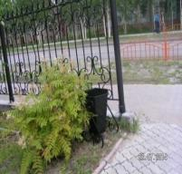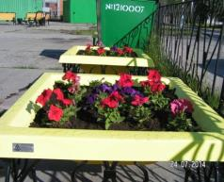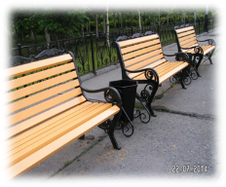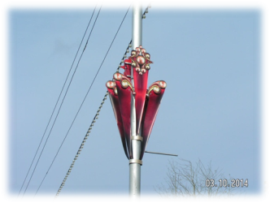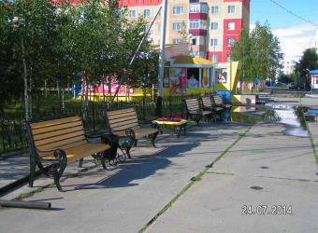

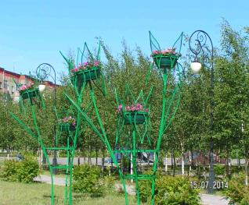 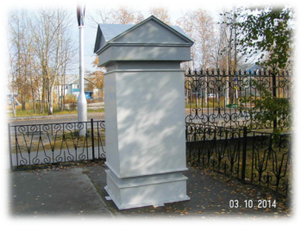

Для организации содержания муниципального жилищного фонда, обеспечения сохранности, правильной эксплуатации, проведения капитального и текущего ремонтов муниципального жилищного фонда выполнены следующие мероприятия:

За счёт средств предприятий выполнены работы по подготовке домов к сезонной эксплуатации на сумму 8 291,00 тыс. руб.

За счёт бюджетных средств, предоставляемых управляющим организациям на проведение капитального ремонта общего имущества многоквартирных домов, в том числе в связи с подготовкой к зиме выборочный капитальный ремонт проведён в 73 многоквартирных домах, в том числе в 16 домах, признанных непригодными для проживания (ветхими). Всего на подготовку домов к зиме израсходовано 8 392,0 тыс. руб. бюджетных средств, за счёт которых выполнены следующие работы:

* ремонт перекрытий (полов) первого этажа 42 объектов (853 м2);
* ремонт шиферной кровли в 2-х домах (44,8 м2);
* ремонт сетей тепло- и водоснабжения: в 3-х домах (заменено 186 м.п.), в 2-х ветхих домах выполнен поддерживающий ремонт (50 м.п.);
* поддерживающий ремонт сетей канализации в техническом подполье: выполнен в 4-х ветхих домах (38 м.п.);
* ремонт дверных блоков выполнен в 5-ти ветхих домах (7 шт.).
* ремонт фасада с утеплением – 871 м2 (1 дом).

В городе работают четыре управляющих компании, три товарищества собственников жилья, два обслуживающих предприятия и одно некоммерческое потребительское общество.

В управлении данных компаний находятся:

373 жилых дома, общей площадью - 599 243,99 м 2.

В деревянном исполнении - 291 домов, в капитальном – 82 дома.

В организации содержания муниципального жилищного фонда заключен и исполняется договор с предприятием МУП «УТВиВ» на управление жилыми омами все помещения, в которых находятся в собственности городского поселения Лянтор.

Для выполнения мероприятий по капитальному ремонту объектов муниципального жилищного фонда заключено 14 муниципальных контрактов на общую сумму 4 442,0 тыс. руб.

Для бесперебойного электроснабжения уличного освещения и светофорных объектов города на общую сумму 7 718,2 тыс. руб. (электроэнергия – 4 335,7 тыс. руб., ТО и ТР уличного освещения – 3 382,5 тыс. руб.), выполнены работы по капитальному ремонту уличного освещения по ул. Назаргалеева и ул. Согласия на сумму 2 091, 7 тыс. руб. Установлено 15 консольных опор уличного освещения с новыми светодиодными светильниками.

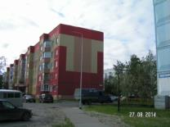 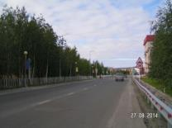 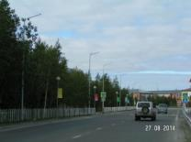

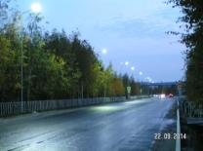 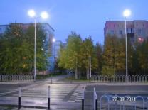 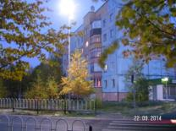

В целях создания условий для предоставления транспортных услуг населению и организации транспортного обслуживания населения в границах города организованы внутригородские пассажирские перевозки.

По результатам конкурсного отбора на право осуществления муниципальных пассажирских перевозок автомобильным транспортом по регулярному маршруту № 1 в городе Лянторе заключен договор на осуществление пассажирских перевозок с ООО «АТП №1».

В целях обеспечения величины платы за проезд в общественном транспорте по внутригородским перевозкам в соответствии с установленным Правительством округа размере, заключён договор с ООО «АТП № 1» на предоставление субсидии за счёт средств бюджета, в целях возмещения недополученных доходов в связи с оказанием услуг по муниципальным пассажирским перевозкам на сумму 2 139 тыс. руб.

Сектором архитектуры и градостроительства на отчетный период прошлого года разработана и утверждена следующая градостроительная документация:

- Генеральный план города Лянтора;

- Правила землепользования и застройки города Лянтора;

- проекты планировок и межеваний территорий города.

Генеральный план города Лянтора – основной градостроительный документ, который определяет путь последовательного градостроительного преобразования и освоения территории города, разработан и утвержден решением Совета депутатов городского поселения Лянтор в 2011 году.

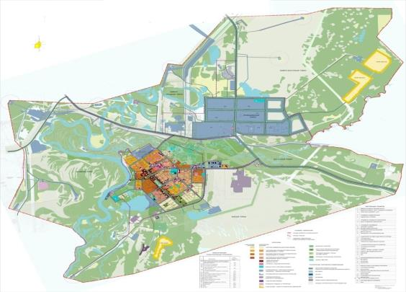

Следующим по значимости градостроительным документом являются Правила землепользования и застройки города Лянтор, которые в последней редакции разработаны и утверждены решением Совета депутатов в 2013 году.

Карта градостроительного зонирования. Карта зон с особыми условиями использования территории..tif

В связи с обращениям физических и юридических лиц с предложениями об изменении границ территориальных зон, изменении градостроительных регламентов велась работа по внесению изменений в Правила землепользования и застройки города, рассмотрено и подготовлено 39 изменений в Правила землепользования и застройки. В рамках публичного обсуждения вносимых изменений в Правила, организовано проведение 4 публичных слушаний.

Документация по планировке территории **-** завершающая стадия градостроительных разработок.

В настоящий момент представлена следующими утвержденными документами:

- проект планировки территории города Лянтора (2011 год);

- проект планировки и межевания территории микрорайона № 11 и прилегающих элементов улично-дорожной сети (2012 год);

- проект планировки и межевания территории микрорайона № 7 (2013 год);

- проект планировки и межевания территории микрорайона № 9 (2014 год).

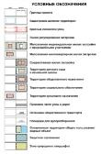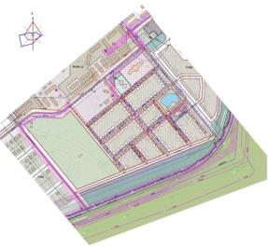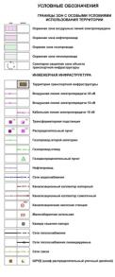

В отчетном периоде разработан и утверждён проект планировки и межевания территории микрорайона № 9.

В результате освоения территории нового микрорайона города жители получат возможность приобрести с торгов, а отдельные категории граждан смогут реализовать свои права на бесплатное предоставление земельных участков под строительство индивидуальных жилых домов. Количество таких земельных участков – 92.

Формирование и предоставление земельных участков под строительство индивидуальных жилых домов гражданам будет реализовано после выполнения требований к обеспеченности земельных участков объектами инженерной и транспортной инфраструктурой, установленных региональными нормативами градостроительного проектирования.

В рамках дальнейшего обеспечения территорий города градостроительной документацией в отчетном периоде сектором подготовлена конкурсная документация для организации проведения закупки работ по корректировке документации по планировке и межеванию территории микрорайона №3.

По результатам закупки в декабре 2014 года заключен муниципальный контракт, по условиям которого срок подготовки проекта планировки и межевания данной территории – май 2015 года.

Жители города улучшили свои жилищные условия, получив 36 однокомнатных, 36 двухкомнатных квартир в многоквартирном жилом доме микрорайона № 5 города и 12 однокомнатных, 12 двухкомнатных в многоквартирном жилом доме микрорайона № 1.

По сравнению с 2013 годом, в котором объем введенного жилья составил 7503,1 кв. м жилой площади, произошло снижение данного показателя на 30 %.

В целях повышения архитектурной выразительности застроенных территорий проводилось обследование внешнего благоустройства и фасадов существующих торговых объектов города. В результате обследования составлено 17 актов.

**Муниципальный жилищный контроль**

В целях осуществления муниципального жилищного контроля Администрацией города в 2014 году разработаны все необходимые нормативно-правовые акты для осуществления муниципального жилищного контроля.

В соответствии с утверждённым планом проведения плановых проверок юридических лиц и индивидуальных предпринимателей в 2014 году, в отношении Товарищества собственников жилья «Кондоминиум» проведена плановая документарная и выездная проверка, по итогам которой выдано предписание об устранении нарушений.

В 2014 году проведены 24 внеплановые проверки, а именно:

* Общество с ограниченной ответственностью «АКВАсеть плюс» 14 проверок;
* Общество с ограниченной ответственностью «АКВАсеть» 4 проверки;
* Общество с ограниченной ответственностью «Жилищный комплекс Сибири» 2 проверки;
* Общество с ограниченной ответственностью «Дом-Сервис» 2 проверки;
* Общество с ограниченной ответственностью «Строймонтажналадка» 1 проверка;
* Лянторское городское муниципальное унитарное предприятие «УТВиВ» 1 проверка.

Из них:

* по заявлениям граждан – 15 проверок;
* по исполнению предписаний – 9 проверок.

По двум внеплановым проверкам в отношении организации ООО «Дом-Сервис» за не представление запрошенных документов и за воспрепятствование Администрации города по проведению проверки (представитель организации не явился в назначенное время и не предоставил запрошенные документы), информация направлена в прокуратуру Сургутского района и Службу жилищного и строительного надзора Ханты-Мансийского автономного округа – Югры.

**Муниципальные закупки.**

1 января 2014 года вступил в силу Федеральный закон от 05 апреля 2013 года № 44-ФЗ «О контрактной системе в сфере закупок товаров, работ, услуг для обеспечения государственных и муниципальных нужд».

Анализ объема закупок показал, что начальная максимальная цена контрактов размещенных закупок за 2014 год – 192 млн. 266 тысяч рублей, а сумма заключенных контрактов по итогам 2014 года – 169 миллионов 866 тысяч рублей. Таким образом, экономия бюджетных средств за 2014 год – 22 млн. 400 тысяч рублей.

Основным способом закупок остается электронный аукцион, который является наиболее эффективной формой определения поставщика. Контракты заключены по итогам совершенно нового способа – запроса предложений на сумму 16 миллионов 459 тысяч рублей на приобретение жилых помещений для переселения из аварийного жилья.

В 2014 году было проведено 1 730 закупок малого объема на сумму 26 миллионов 164 тысячи рублей, в 2014 году 707 закупок малого объема на сумму 16 миллионов 640 тысяч рублей. Закупки малого объема меньше по сравнению с 2013 годом на 9,5 миллионов, это связано с вступлением в силу №44-ФЗ, данные закупки лимитированы до 2 миллионов или до 5% от общего годового объема закупок.

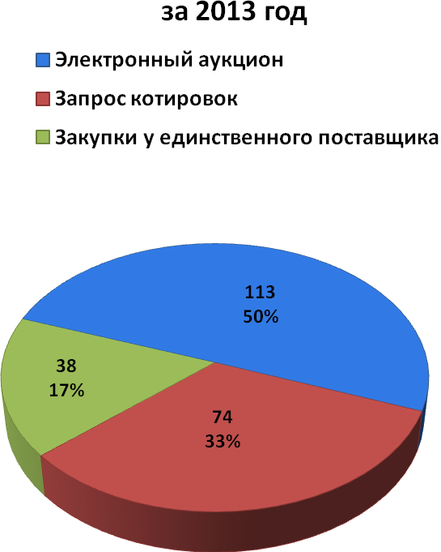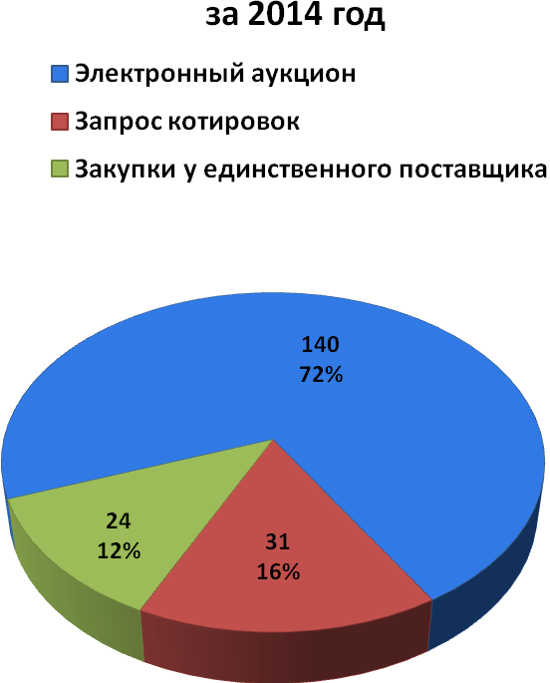

Анализ соотношения количества процедур проведенных различными способами закупок показал, что за 2013 год было проведено закупок способом электронного аукциона 50 % закупок, способом запроса котировок 33% и закупки у единственного поставщика составили 17%, а за 2014 эти показатели составили 72%, 16% и 12% соответственно.

В 2014 году начальная (максимальная) цена контрактов размещенных закупок по муниципальному учреждению «Лянторское хозяйственно-эксплуатационное управление» составляет 62 миллиона 907 тысяч рублей, а сумма, полученная по результатам закупок составила 57 миллионов 523 тысячи рублей, экономия составляет 5 миллионов 384 тысяч рублей.

**Культура, молодежная политика, спорт**

Основной целью работы учреждений в сфере культуры является сохранение единого культурного пространства на территории города.

Одним из главных мероприятий по достижению указанной цели стало выполнение «майских» Указов Президента РФ по повышению заработной платы специалистам учреждений культуры.

Совместно с руководителями муниципальных учреждений были разработаны и утверждены муниципальные нормативно-правовые акты. План мероприятий («дорожная карта») «Изменения в отраслях социальной сферы, направленные на повышение эффективности сферы культуры*»;*

Мероприятия поэтапного повышения средней заработной платы работников муниципальных учреждений культуры, по формированию системы независимой оценки качества работы муниципальных учреждений культуры.

В 2014 году в городе осуществляло свою деятельность 5 муниципальных учреждений культуры. Среднемесячная заработная плата работников учреждений культуры в 2014 году, с учётом внешних совместителей и младшего обслуживающего персонала, составила 32 683 рубля. В результате проведённых мероприятий, с июня 2014 года, направленных на оптимизацию штатной численности учреждений культуры, вывода младшего обслуживающего персонала, в количестве 82,5 штатных единиц в МУ «Лянторское хозяйственно-эксплуатационное управление» и сокращения численности работников культуры на 14,1штатную единицу, без учёта внешних совместителей, среднемесячная заработная плата работников учреждений культуры по итогам 2014 года составила 38 973 рубля, что соответствует дорожной карте по повышению оплаты труда работников культуры.

К вопросам местного значения в сфере культуры, отнесено полномочие по созданию условий для развития местного традиционного народного художественного творчества, участие в сохранении, возрождении и развитии народных художественных промыслов, культуры.

Базовыми условиями для сохранения и развития традиционного народного творчества, как правило, являются наличие местных традиций художественного творчества, учреждений культуры, творческих коллективов и самодеятельных любительских объединений, материально-технические базы для развития творчества, квалифицированные кадры, постоянно повышающие свой профессиональный уровень.

В настоящее время в учреждениях культуры, созданы все условия для сохранения и возрождения народных художественных промыслов.

65 клубных формирований самодеятельного народного творчества из них 14 имеют звание «Народный самодеятельный коллектив» и «Образцовый художественный коллектив»

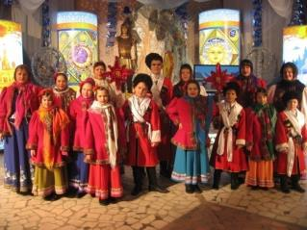На площадках учреждений организована работа фольклорно-этнографических коллективов «Пимочка» и «Утеха», оба коллектива имеют звание «Образцовый художественный коллектив», работает 5 кружков и студий прикладного творчества, работают «Народный самодеятельный коллектив», духовой оркестр, хор «Былина», образцовый художественный коллектив народного танца «Задоринка», «Альянс», ансамбли народного танца «Соцветие», ансамбль восточного танца. Образцовый художественный ансамбль ложкарей «Забава», татаро-башкирский вокальный коллектив «Дуслык». И это далеко не весь перечень творческих коллективов работающих на площадках муниципальных учреждений.

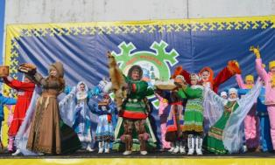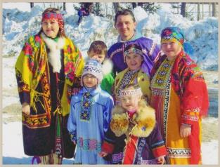Основной задачей хантыйского этнографического музея, было и остается воссоздание и сохранение для будущего поколения самобытной культуры, уклада жизни коренного народа. По сохранению и популяризации культуры народов ханты в музее проводятся «Вороний день» - 12 апреля, фотовыставка «Один день на стойбище», путешествие на стойбище к оленеводам «Олень. Человек. Жизнь», праздник «День рыбака и охотника».

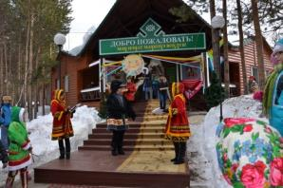

Лянторский Центр прикладного творчества и ремёсел (ЛЦПТиР) - сегодня это муниципальное учреждение, полностью оснащенное оборудованием и площадями, на которых оборудовано 5 мастерских (текстильная, гончарная, деревообрабатывающая, мастерская изучения и реконструкции народного костюма, мастерская по ткачеству).

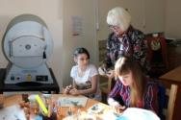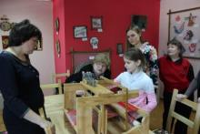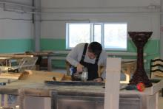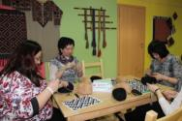

В штатной численности учреждения специалисты культурно-досуговой деятельности, шесть из которых имеют квалификацию «Мастер народных художественных промыслов Югры», два мастера Лауреаты премии Губернатора ХМАО-Югры.

Основными видами деятельности в сфере развития традиционных промыслов и ремёсел на территории являются: плетение бисером; обработка бересты, работа с мехом, тканью, кожей; резьба по дереву; лозоплетение; обработка дерева; вышивка; изготовление кукол, игрушек; ткачество; вязание; плетение из травы и корней кедра и т.д.

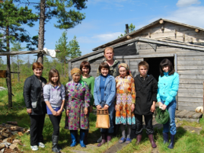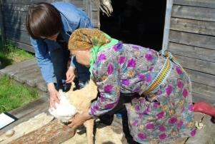Для успешного развития ремёсел, их изучения и возрождения сотрудниками проводится систематические теоретические и прикладные исследования. С этой целью было организовано 8 экспедиций на стойбища, ведётся постоянная работа с носителями традиционной культуры

Собранный научно-исследовательский, практический, методический материал открывает перспективу новой жизни забытых ремёсел. Усилия наших мастеров направлены на возрождение искусства вышивки южных ханты, хантыйского вязания, хантыйского традиционного плетения опоясков и плетения из корня кедра.

В настоящее время ведётся работа по возрождению крапивного ткачества. Развивается художественная обработка бересты, меха, текстиля, обработка и выделка рыбьей кожи. С целью привлечения широкого круга горожан к изучению и занятиям традиционными ремёслами разработаны и реализуются мероприятия для разных возрастных групп и социальных слоёв населения.

Особенно большая работа проводится с детьми, пенсионерами и людьми с ограниченными возможностями здоровья.

В рамках окружной программы «Содействие занятости граждан старшего поколения в сфере народных художественных промыслов» ежегодно проходят обучение традиционным видам ремёсел граждане пожилого возраста, что позволяет им в дальнейшем работать в качестве надомников.

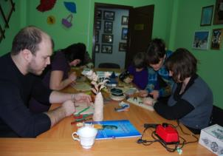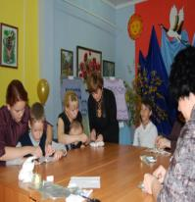

Люди с ограниченными возможностями здоровья три раза в неделю занимаются в студии декоративно-прикладного творчества, организовано участие их работ в городских, районных, окружных, всероссийских выставках-конкурсах. В целом эта работа направлена на содействие самозанятости людей с ограниченными возможностями здоровья.

За прошедший период более ста детей представили свои исследования и самостоятельно провели мастер-классы, на ежегодной городской научно-практической конференции «Ремёсла и промыслы: прошлое и настоящее». 109 ребят постоянно обучаются по специально разработанным трёхгодичным программам «Школа рукоделия» для девочек» и «Школа ремёсел» для мальчиков. Ежегодно проходит конкурс «Юный мастеровой», кроме того всё лето работает детская творческая площадка.

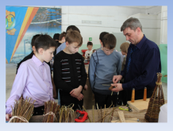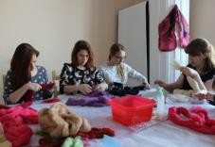

В целом отмечаю - основной источник финансирования учреждений культуры является бюджет муниципального образования. В 2014 году доля финансирования от бюджета муниципального образования составила 32,5%, на текущий год планируется увеличение до 39,4 %, что в абсолютном выражении составило на 2014 год более 175 млн. рублей, на 2015 год запланировано 181 млн.

Обеспечение условий для развития на территории муниципального образования массовой физической культуры и спорта является правом и обязанностью органов местного самоуправления.

Приоритетной целью в части развития физической культуры и массового спорта является создание условий, обеспечивающих возможность гражданам систематически заниматься физкультурой и спортом, вовлечение граждан в регулярные занятия физической культурой и спортом.

Основными направлениями деятельности являются:

* организация и проведение спортивно-массовых и физкультурных мероприятий на спортивных площадках и спортивных сооружениях;
* организация работы тренажерных залов, центров физической культуры и т.п.;
* организация работы спортивных секций, групп;
* популяризация и развитие видов спорта, доступных для широких слоев населения;

Развитие физической культуры и спорта города основывается:

* на деятельности учреждений осуществляющих работу физкультурно-спортивной направленности;
* на системе проведения физкультурных и спортивно-массовых мероприятий, охватывающих соревновательной деятельностью различные категории населения и возрастные группы. Создание единого соревновательного пространства в городе играет важную роль в привлечении населения к систематическим занятиям физической культурой и спортом.

Деятельность в сфере физической культуры и спорта осуществляют 2 городских муниципальных учреждения:

* «Центр физической культуры и спорта «Юность»
* «Культурно – спортивный комплекс « Юбилейный».

Так же в нашем городе деятельность в сфере физической культуры и спорта осуществляли 24 учреждения различного ведомственного подчинения:

В отчетном году, по сравнению с 2013 годом, увеличилось число жителей города, которые ведут активный, здоровый образ жизни и регулярно занимаются физической культурой и спортом, посещая муниципальные учреждения Центр физической культуры и спорта «Юность» и «Культурно – спортивный комплекс «Юбилейный», увеличение на 246 человек с 925 до 1071 человек.

В настоящее время в городе развивается 28 видов спорта, из них в муниципальных учреждениях Центр физической культуры и спорта «Юность» и «Культурно – спортивный комплекс «Юбилейный» 18, в сравнении с аналогичным периодом прошлого года произошло увеличение количества предлагаемых населению видов спорта за счёт открытия в «ЦФК и С «Юность» секций по гиревому спорту и лёгкой атлетике. Наибольшим количеством присутствия спортсменов представлены виды спорта: вольная борьба, лыжные гонки, футбол, баскетбол, волейбол, хоккей.

В 2014 году в городе, подведомственные муниципальные учреждения в рамках календарного плана и в соответствии с муниципальным заданием провели и приняли участие в 178 спортивно-массовых мероприятиях, (в 2013 году 125 мероприятий) это на 53 мероприятия больше в сравнении с предыдущим периодом.

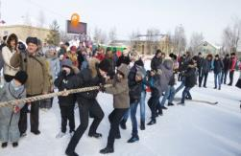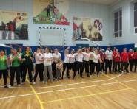

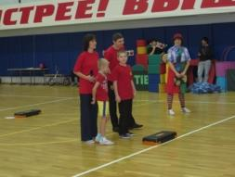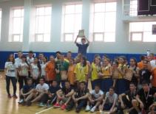

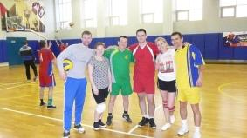Активными участниками спортивно-массовых мероприятий города Лянтора являются команды учреждений образования, здравоохранения, администрации города, команды предприятий ОАО «СНГ» расположенных в городе Лянторе.

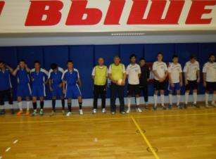

Ежегодно разрабатывается и реализуется план городских мероприятий по работе с детьми и молодёжью, утверждаются объёмы финансирования для реализации данного вопроса местного значения.

Согласно статистическим данным на 01.01.2014 года на территории города проживает 9 533 человека в возрасте от 14 до 30 лет, что составляет 24,2% от общей численности населения.

В 2014 году организовано проведение 23-х городских мероприятий для молодёжи, организовано участие в 17 районных, 8 молодёжных окружных, 2-х Всероссийских.

Основные направления деятельности в работе с молодёжью:

* поддержка талантливой молодёжи, стимулирование молодёжной инициативы, развитие творческого потенциала;
* гражданское становление и патриотическое воспитание молодёжи;
* поддержка молодых семей, популяризация семейных ценностей;
* вовлечение молодёжи в социально активную деятельность, поддержка деятельности молодёжных общественных объединений;
* пропаганда здорового образа жизни, организация досуга молодёжи;
* профилактика негативных проявлений в молодёжной среде;
* содействие в профессиональной подготовке и трудовой занятости молодёжи;
* содействие в организации летнего отдыха и оздоровления детей и молодёжи.

В целях развития КВН-овского движения в городе, поддержки творческой инициативы 1 апреля состоялся городской праздник «Юморина-2014».

В сентябре КВН-щики Лянтора приняли участие в районной Школе КВН, общее количество участников – 43 человека.

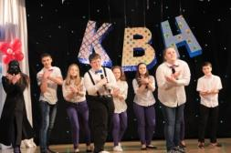В феврале команда КВН «Вопиющие в кустах-2» приняла участие в «Открытом Зимнем Кубке КВН – 2014» (г.Сургут), 30 октября и 9 декабря команда КВН «Вопиющие в кустах – 2» приняла участие в Открытой Лиге КВН Нижневартовского государственного университета и заняла почётное 2 место.

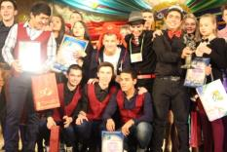

В марте в Городском Доме молодёжи «Строитель» состоялся городской конкурс будущих мам «Пузики-арбузики»;

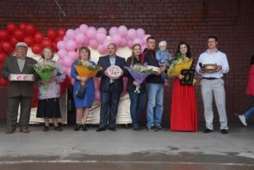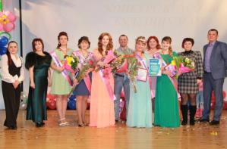8 июля, в День Семьи, Любви и Верности на городской площади и территории городского сквера состоялся городской праздник «Семья – источник вдохновенья», где чествовали супружеские пары, отметивших 10-летие (розовая свадьба) совместной жизни, 15–летие (хрустальная свадьба), 25-летие (серебряная свадьба), 55-летие (изумрудная свадьба).

Одной из важных задач является поддержка деятельности детских и молодёжных объединений. Согласно статистических данных количество участников детских и молодёжных объединений превышает 2 200 молодых людей, в том числе 455 волонтёров. Тесное сотрудничество с общественными объединениями приносит положительный результат.

В муниципальном этапе окружного конкурса молодёжных проектов «Конвейер молодёжных проектов» студенты Лянторского нефтяного техникума заняли 3 место, также 3 место присуждено детскому саду «Город детства».

В сентябре организовано участие лидеров детских общественных объединений в районной Школе молодёжных инициатив.

С целью профилактики экстремизма, укрепления толерантности в мае состоялся 1-й городской конкурс «Перо Юнкора» среди учащихся школ города и учреждений дополнительного образования.

Ежегодно, в целях предупреждения дорожно-транспортных происшествий с участием детей и подростков, в июне проводится городская акция «Безопасные дороги – детям!». Участники акции – дети и подростки, посещающие лагеря с дневным пребыванием детей.

С целью создания системы межнационального общения в этом году организован и проведён 1-й городской молодёжный фестиваль «Мы – вместе!». 90 участников из 13 учреждений, организаций города представили зрителям презентацию культуры и историю выбранной национальности, яркое и красочное дефиле национальных костюмов и социальный ролик.

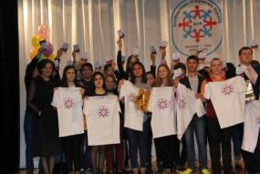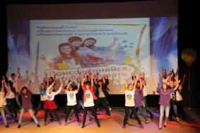4 декабря организовано содействие Комиссии по делам несовершеннолетних и защите их прав администрации Сургутского района в проведении городской игры-соревнования «Имею право?!», способствующей повышению уровня правовых знаний, профилактики правонарушений в молодёжной среде.

25 февраля организовано содействие в проведении районной «Ярмарки учебных мест». В этом году мероприятие посетило 663 человека, это учащиеся 9-х и 11-х классов.

В январе 2014 года между Администрацией города и МКУ Сургутского района «Новое поколение» заключено Соглашение о совместной деятельности по организации трудоустройства и занятости несовершеннолетних граждан.

**Организация деятельности Администрации, кадры.**

В 2014 году зарегистрировано, передано для исполнения в структурные подразделения Администрации 8 525 входящих документов, зарегистрировано и направлено в соответствующие ведомства и адресатам – 6 912 исходящих писем. В 2013 году входящих 7 941, исходящих 6 741 документов. Документооборот увеличился на 5% по сравнению с 2013 годом.

В 2014 году зарегистрировано 1 360 муниципальных правовых актов по основной деятельности, что на 25% больше, чем в 2013 году (в 2013 году 1 022 акта):

* 963 постановления и 345 распоряжений Администрации города;
* 37 постановлений и 15 распоряжений Главы города Лянтор.

В 2014 году в Администрацию города всего поступило 1 401 обращение граждан. Из них 323 обращения поставлены на контроль. За аналогичный период 2013 года таких обращений поступило 227, что на 29,8% меньше, чем в отчетном периоде.

Специалистами управления проводится работа по организации проведения личного приём граждан Главой города, записи на приём. Приём ведётся по утверждённому графику, каждый первый и второй вторник месяца.

Так в 2014 году Главой города было принято 142 жителя города, что на 45,1 % больше, чем в 2013 году (принято 78 граждан).

В «Виртуальную приемную» Администрации города поступило 83 обращения. (61 в 2013г.)

Кадровое делопроизводство, обеспечение прохождения муниципальной службы осуществляют специалисты организационного отдела управления.

По состоянию на 01.01.2014 года в Администрации города штатная численность составила 68 работников, из них 43 человека замещают должности муниципальной службы, 25 замещают должности, не отнесённые к должностям муниципальной службы.

На 01.01.2013 года 87 работников, из них 52 муниципальных служащих и 35 технических. Штатная численность уменьшилась на 22%.

В связи с изменением штатного расписания в 2014 году принято на работу 18 специалистов, уволено 13 (3 в связи с выходом на пенсию по возрасту, 2 из них - оформлена муниципальная пенсия за выслугу лет, 2 - в порядке перевода, 1 - по сокращению численности, 7 - по собственному желанию). За аналогичный период прошлого года принято - 13, уволено - 24 человека, поощрено 18 работников

В соответствии с ведомственной целевой программой «Развитие муниципальной службы в городском поселении Лянтор на 2013 – 2015 годы» ежегодно на обучение запланирована сумма в размере 200 тысяч рублей. В 2014 году 13 муниципальных служащих прошли обучение на курсах повышения квалификации, 3 приняли участие в обучающих семинарах, 2 обучены за счет средств бюджета округа. Кроме того, заключено 4 контракта на обучение.

В апреле 2014 года организовано проведение аттестации в отношении 18 муниципальных служащих.

Все сведения о доходах размещены на официальном сайте Администрации городского поселения Лянтор.

В 2014 году было принято на хранение 162 дела постоянного срока хранения и 81 дело по личному составу от 7 организаций, входящих в список источников комплектования архива.

В течение года были пересмотрены номенклатуры в 7 муниципальных учреждениях города.

По заявлениям установленной формы всего было выдано из архива во временное пользование 23 дела. В архив поступило 452 обращения за предоставлением муниципальных услуг, соответственно подготовлено 452 архивных справки. (в 2013 году – 511)

В 2014 году организовано проведение 16 аппаратных совещаний, на которых рассмотрено 49 вопросов. В целях подготовки проведения совещаний сформированы и направлены участникам утверждённые повестки, осуществлён контроль за подготовкой вопросов, выносимых на аппаратные совещания, организовано приглашение лиц для проведения награждения.

Проведена организационная работа (создана комиссия, подготовлен необходимый пакет документов) по присвоению наименования улице, ведущей от средней общеобразовательной школы №7 до перекрёстка с улицей Парковой имени Ирины Глущук.

Такая же работа проведена по присвоению названия улице, идущей вдоль автодороги к фермерским хозяйствам города Лянтора, наименование «Фермерская», а улице, ведущей к дачам «Назар», наименование «Дачная».

В течение 2014 года, с целью нормативного регулирования отношений по вопросам местного значения, решение которых относится к компетенции органов местного самоуправления, обеспечения законности принимаемых решений, проведена правовая экспертиза в отношении 1 396 муниципальных правовых актов. Реализуя полномочия органов местного самоуправления по предупреждению включения в проекты нормативных правовых актов положений, способствующих созданию условий для проявления коррупции, выявлению и устранению таких положений, руководствуясь Федеральным законом «О противодействии коррупции», за период 2014 года проведена антикоррупционная экспертиза в отношении 193 муниципальных нормативно правовых актов.

Помощь гражданам оказывалась с целью восстановления их нарушенных прав. За отчётный период по вопросам защиты прав потребителей поступило и рассмотрено 199 обращение граждан, по которым:

* предоставлено консультаций 199;
* составлено претензий – 58 на общую сумму 2 790 800,00 рублей.
* подготовлено и направлено в суд исковых заявлений – 15 на общую сумму 371 000,00 рублей;

В результате проведённой работы удовлетворено претензий граждан в добровольном порядке 44 с требованиями на сумму 460 300,00 рублей. Удовлетворено исковых требований в защиту прав потребителей 12 на общую сумму 331 100,00 руб.

**Служба по защите населения, охране и использованию городских лесов**

В целях обеспечения защиты населения и территории городского поселения Лянтор от угроз природного и техногенного характера утверждена муниципальная программа «Гражданская защита населения и территории городского поселения Лянтор на 2014-2016 годы».

В муниципальную программу включены мероприятия, целью которых является:

* обеспечение защиты населения и территории городского поселения Лянтор от чрезвычайных ситуаций природного и техногенного характера, в том числе создание, содержание и организация деятельности аварийно-спасательных служб и (или) аварийно-спасательных формирований на территории города Лянтор;
* обеспечение первичных мер по пожарной безопасности и пожарной безопасности городских лесов на территории городского поселения Лянтор;
* обеспечение безопасности на водных объектах;
* обеспечение антитеррористической безопасности.

Программой на 2014 год запланировано финансирование на сумму 1561424,0 руб., кассовое исполнение составило 1464955 руб. что составляет 93,8% от общего финансирования.

За 2014 год в границах муниципального образования лесных пожаров не допущено, тогда как в 2013 году зарегистрировано 3 лесных пожара. Тем не менее, вокруг города Лянтор в сентябре 2014 года обновлены минерализованные (противопожарные) полосы протяжённостью 22,5 км.

Также существуют противопожарные разрывы в виде дорог, трасс, коммуникаций и естественные рубежи реки Пим, реки Вачимгъявин.

28 августа 2014 года на территории города Лянтор проведены командно-штабные учения, на тему «Действие органов управления и сил Лянторского городского звена территориальной подсистемы РСЧС при угрозе и возникновении чрезвычайных ситуаций вызванных террористическими актами». На учениях были задействованы сотрудники МЧС, полиции, работники скорой медицинской помощи Лянторской городской больницы, а также организации ЛГ МУП «УТВиВ» и МУК ДК «Нефтяник».

По итогам командно-штабных учений, должностным лицам органов управления и сил Лянторского городского звена, выставлена оценка – «ХОРОШО», «готовы к выполнению задач по предназначению».

Также 4 октября в «день гражданской обороны России» были проведены учения, в рамках Всероссийской тренировки, на которых решались задачи для различных чрезвычайных ситуаций, в том числе при переводе страны на военное время.

В декабре 2014 года проведена плановая проверка прокуратурой Сургутского района по исполнению муниципальным образованием полномочий по профилактике терроризма. По итогам проверки нарушений законодательства РФ не выявлено.

Для информирования населения, по безопасности на водных объектах, вдоль реки Пим установлены предупреждающие знаки «Купаться запрещено», тем не менее в 2014 году на реке Пим утонуло 2 человека (оба были приезжими и работали в городе вахтовым методом), за аналогичный период 2013 года утонуло 3 человека.

Террористических актов, угроз на территории муниципального образования в 2014 году, так же как и в 2013 году, не зарегистрировано.

В городе Лянторе установлена местная система оповещения населения П-166, которая смонтирована на 4-х объектах и готова к использованию по предназначению. Последняя проверка, с составлением акта готовности, проведена 19 декабря 2014 года.

**ВУС**

В отделе по учёту военнообязанных на воинском учёте состоит 10 860 военнообязанных запаса, в том числе:

* 337 офицеров запаса (из них 24 женщин);
* 9835 военнообязанных запаса рядового состава (из них 443 женщин);
* 688 призывников.

Это на 2,18 % меньше, чем в аналогичный период 2013 года: на 01.01.2014 г. на воинском учёте состояло 11 103 военнообязанных, в том числе:

* 364 офицеров запаса (из них 28 женщины);
* 10026 военнообязанных запаса рядового состава (из них 442 женщины);
* 713 призывников.

Всего за 2014 год на воинский учёт стали 946 граждан, пребывающих в запасе и подлежащих призыву. Из них: 646 военнообязанных запаса рядового состава, 9 офицеров запаса, 291 граждан, подлежащих призыву.

Снялись с воинского учёта, в связи с выездом на постоянное место жительства за пределы города Лянтор, всего 1 211 гражданин, пребывающих в запасе и подлежащих призыву. Из них: 870 военнообязанных запаса рядового состава, 43 офицера запаса, 298 граждан, подлежащих призыву.

Согласно плана военкомата в 2014 году отделом по учету военнообязанных на медкомиссию в отдел военного комиссариата ХМАО-Югра по городу Сургут и Сургутскому району в г.Сургут было доставлено: 346 граждан, подлежащих призыву на военную службу

Признаны годными: 219 граждан, подлежащих призыву на военную службу.

Признаны годными до особого распоряжения: 7 человек. (судимые)

Направлены на дополнительное обследование: 133 человека.

Признаны ограниченно годными (ОГВС): 81 человек.

Оформили отсрочку по учебе: 106 учащихся образовательных учреждений.

Оформили отсрочку по семейному положению: 3 человека.

Временно выехали и проживают за пределами города (не проживают по месту регистрации): 94 человека.

Не зарегистрированы и не проживают на территории г.Лянтор 28 человек.

После прохождения призывной комиссии в отделе ВК ХМАО-Югра по городу Сургут и Сургутскому району:

* Переданы в запас на получение военных билетов (27 лет): 22 человека.
* Получили отсрочку на 6 месяцев по состоянию здоровья: 46 человек.
* Получили повестки, но не явились в отдел ВК для прохождения призывной комиссии: 20 человек.
* Недопрошли призывную комиссию: 5 человек.

Уважаемые коллеги!

Подводя итоги хочу отметить, что 2014 год был годом напряженной работы. В нем нашли свое место множество проектов и предложений, исполнялись наказы жителей города.

Безусловно, администрация города видит недостатки и упущения в своей работе. С пониманием относится к критике, делает выводы.

Разумеется, хочется сделать больше и лучше, но администрация работает в условиях реальных возможностей.

Сегодня мы подводим итоги прошедшего года и отмечаем не только достигнутые успехи, но и ставим задачи на будущее.

Это целенаправленная работа по увеличению налогооблагаемой базы и увеличение собственных доходов бюджета, создание новых рабочих мест, увеличение заработной платы, привлечение инвестиций, строительство производственных объектов и объектов социальной сферы, ремонт и строительство дорог, и другие не менее важные задачи, которые позволят жить лучше и комфортнее жителям нашего города.

Их решение возможно только при совместной и эффективной работе органов местного самоуправления, предприятий, учреждений и организаций города.

Выражаю свою признательность всем своим коллегам, депутатам, руководителям предприятий и учреждений всех форм собственности, акционерному обществу «Сургутнефтегаз» за взаимодействие, взаимопонимание и сотрудничество.

Буду признателен за конструктивные предложения.

Спасибо за внимание!